LG 생명과학 1동 자동창고
WCS 업무 흐름도
자동창고 입/출고 · 설비 제어 흐름

WCS Renewal (구 ECS 대체) | 작성일 2026-09-04 | Ver 1.1

문서 이력
버전 | 일자 | 작성 | 내용
1.0 | 2026-09-03 | LGLS WCS Renewal | 최초 작성
1.1 | 2026-09-04 | LGLS WCS Renewal | 검토 반영

목 차
1. 시스템 구성과 데이터 흐름
2. 기준정보(스테이션·트랙·코드)
3. 입고 흐름
4. 출고 흐름
5. 피킹 출고/재입고 흐름
6. 랙투랙 · 호기간 이동 · 공PLT
7. 반자동 작업
8. 상위(WMS/IMS) 인터페이스
9. 예외 처리 흐름

1. 시스템 구성과 데이터 흐름
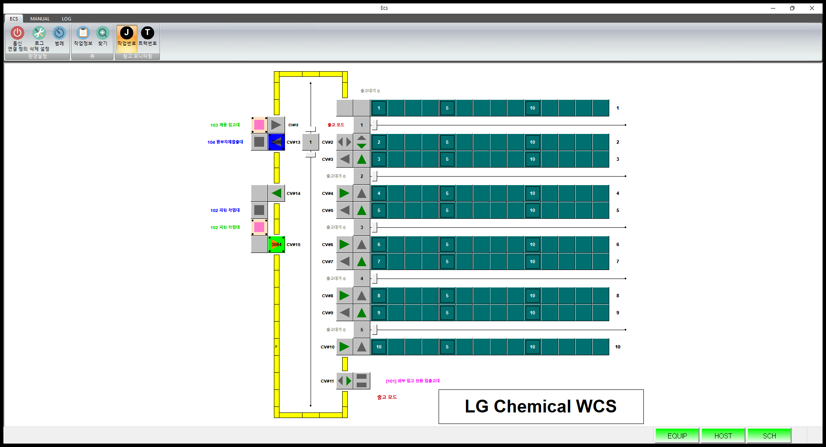
운전 화면 - 1동 자동창고 배치
모든 프로그램은 DB(LGLS_MCS_IO)를 매개로 구동한다. 설비 통신은 PLC 값을 CV_DATA/SC_DATA_LGLS/RTV_DATA_LGLS 에 쓰고, 스케줄러는 그 값과 JOB_MST 를 보고 지시(_OD)를 기록하며, 설비 통신이 지시를 PLC 에 전송한다. 상위 통신은 WMS/IMS 전문을 JOB_MST 로 바꾸고 상태/완료/에러를 보고한다.
단계 | 주체 | 입력 | 출력
① | WMS/IMS → 상위 통신 | O 전문(작업지시) | JOB_MST 신규(99)
② | 스케줄러 | JOB_MST, CV_DATA 트래킹 | CV/RGV/SC 지시(_OD, OD_RQ_YN=Y), 상태 전이
③ | 설비 통신 | _OD 지시 | PLC 쓰기(D/M/R), 읽기값 _RD 갱신
④ | PLC/설비 | 지시 | 이동/적재, 완료 신호
⑤ | 스케줄러 | _RD 완료 신호 | 상태 전이(…→09), JOB_MST_HIS 이관
⑥ | 상위 통신 | 완료/상태/에러 | F/S/E 전문 송신
⑦ | 운전 화면 | DB 전체 | 표시 · 수동 조작(CLIENT_LOG 기록)

2. 기준정보

2.1 IMS 스테이션 코드 ↔ 트랙
코드 | 명칭(IMS) | 설비 | 트랙 | 역할
101 | 외부 입고 전용 입출고대 | C/V#11 | 122 | 입출고 겸용(방향전환), 로직3
102 | Picking 작업대 | C/V#14 / C/V#15 | 129 출고 / 130 입고 | 피킹 출고 · 재입고, 로직2
103 | 제품 입고대 | C/V#12 | 124 | 입고대, 로직1
104 | 원부자재 불출대 | C/V#13 | 126 | 출고대, 로직1
110 | S/C#1 통로 C/V | C/V#2 | 103·104 | 입출고 모드 전환(M 전문)

※ 화면 표기는 현장 실물 기준(124 입고 / 126 출고)이고, 상위 전문 변환은 124→104, 126→103 을 사용한다(협의 항목).

2.2 설비 번호
설비 | 번호 | 비고
컨베이어 트랙 | 101~132 | C/V#1~#15, RGV측/S/C측 라인, 작업대
스태커 크레인 | 901~905 | S/C#1~#5, 각 2뱅크
RGV | 801 | 1대
크레인 H/S 트랙 | 입고 103/107/111/115/119, 출고 104/106/110/114/118 | 운전 이력 실측

2.3 작업 구분 · 작업 상태
작업구분 | 의미
1 | 입고
2 | 출고
3 | 피킹 출고
4 | 랙투랙
5 | 호기간 이동
6 | 이동
11~15 | 반자동(상위 보고 없음, 완료 시 삭제)

상태 | 의미
99 | 신규
10 | CV 구동대기
15 | CV 구동중
19 | CV 구동완료(출고 종료)
20 | SC 구동대기
25 | SC 구동중
29 | SC 구동완료
30 | RGV 구동대기
35 | RGV 구동중
39 | RGV 구동완료
09 | 완료(이력 이관)

입고 : 99 → 10 → 15 → 30 → 35 → 39 → 15 → 20 → 25 → 29 → 09 출고 : 99 → 20 → 25 → 29 → 15 → 30 → 35 → 39 → 15 → 19 → 09

3. 입고 흐름
입고대(124 / 122 / 130)에 파렛트가 놓이고 상위가 O 전문으로 목적 셀을 지시하면 시작한다.

3.1 입고(로직1 : 124 → 크레인)
순서 | 상태 | 주체 | 동작
1 | 99→10 | 상위 통신/스케줄러 | O 전문 수신 → JOB_MST 신규 → 입고대 CV 지시(DEST=크레인 통로 RGV측)
2 | 10→15 | 설비 통신/PLC | 입고대 → RGV 픽업 트랙(123) 이동, 트래킹(R 영역) 갱신
3 | 15→30→35 | 스케줄러/RGV | RGV 지시(DEPART=123, ARRIVE=크레인 RGV측 트랙) → 반송
4 | 35→39 | RGV/스케줄러 | RGV 하차 완료 → 통로 CV 가 S/C측 트랙으로 이동
5 | 39→15→20→25 | 스케줄러/크레인 | S/C측 트랙 도착 → 크레인 지시(From 트랙 To 셀) → 크레인 구동
6 | 25→29→09 | 스케줄러/상위 통신 | 크레인 적재 완료 → 완료(09) → F 전문 보고, JOB_MST_HIS 이관

로직2(130 → 재입고), 로직3(122 겸용대 입고)은 출발 트랙만 다르고 동일한 흐름이다. 122 는 입고 모드일 때만 입고가 시작된다.

4. 출고 흐름

4.1 출고(크레인 → 출고대 126 / 122 / 129)
순서 | 상태 | 주체 | 동작
1 | 99→20 | 상위 통신/스케줄러 | O 전문(출발 셀, 도착 작업대) → 크레인 구동대기
2 | 20→25 | 스케줄러/크레인 | 크레인 지시(From 셀 To S/C측 트랙) → 구동. 같은 크레인 선행 출고가 CV 구간에 있으면 보류(직렬화)
3 | 25→29→15 | 크레인/CV | 크레인 하차 완료 → 통로 CV 가 RGV측 트랙으로 이동
4 | 15→30→35→39 | 스케줄러/RGV | RGV 지시(RGV측 트랙 → 출고대 RGV측 트랙) → 반송
5 | 39→15→19 | CV | 출고대 진입 → 출고대 신호 ON
6 | 19→09 | 상위 통신 | 완료 보고(F). 출고대에서 지게차 반출 후 트래킹 소거

출고 목적 작업대가 입고 모드이면 상위가 M 전문으로 출고 모드로 전환한 뒤 진행한다.

5. 피킹 출고 / 재입고 (102)
피킹 작업대는 출고(129)와 재입고(130)가 한 쌍이다. 출고 흐름으로 129 에 도착 → 작업자 피킹 → 130 에 올리면 상위가 재입고 O 전문을 보내 입고 흐름(로직2)으로 복귀한다.

6. 랙투랙 · 호기간 이동 · 공PLT
- 랙투랙(4) : 같은 크레인 내 셀 → 셀. 크레인 지시 한 번으로 완료(20→25→29→09).
- 호기간 이동(5) : 출고 흐름으로 RGV 까지 나와 다른 크레인 통로로 들어가는 입고 흐름을 이어 붙인다.
- 공PLT : 상위 요청에 따라 공파렛트를 입고대/출고대로 이동한다.

7. 반자동 작업
- 운전 화면 MANUAL 에서 사람이 만든 작업(작업구분 11~15)은 상위에 보고하지 않는다.
- 완료되면 이력 이관 없이 삭제된다.

8. 상위(WMS/IMS) 인터페이스
전문 | 방향 | 내용 | 길이
O | WMS→WCS | 작업 지시(출발/도착 스테이션, 셀, 파렛트) | 66
R | WCS→WMS | O 응답 | 31
M | WMS→WCS | 입출고 모드 전환(101/110) | 7
S | WCS→WMS | 상태 보고(크레인 5대 상태·작업번호, 작업대 상태, 모드) | 43
E | WCS→WMS | 에러 보고(SC/CV/RTV, 코드) | 23
F | WCS→WMS | 완료 보고 | 10
응답 | 양방향 | ACK/NAK | 11

9. 예외 처리 흐름
예외 | 검출 | 처리 흐름
이중입고(54) | 크레인 에러코드 | E 보고 → 크레인 에러리셋 → 상위 재지정(새 셀) → 크레인 재지시
공출고(58) | 크레인 에러코드 | E 보고 → 지시 삭제(차상 작업 정리) → 상위 재지정
설비 통신 두절 | EQP_MST 하트비트 | 상태바 EQUIP 빨강 → 프로그램 재기동. 지시는 DB 에 남아 재전송 가능
RGV 요청 플래그 잔류 | RTV 상태창 | [지시 삭제] 로 OD_RQ_YN/DEPART/ARRIVE 비움 → 스케줄러 재지시
수동 지시와 스케줄러 지시 충돌 | 수동 창 가드 | 진행 중 지시가 있으면 수동 지시 거부
정체(같은 상태 4분+) | 운전 화면 알림창 | 설비 대화상자 확인 → 재전송/삭제/강제완료

